İşgücü Piyasası Görünümü:

Ağustos 2014

15 Ağustos 2014

İşsizlikte Yüksek artış
Seyfettin Gürsel* Mine Durmaz ∗∗ ve Melike Kökkızıl∗∗∗

Yönetici Özeti

Mevsim etkilerinden arındırılmış işgücü verilerine göre tarım dışı işsizlik, Mayıs 2014 döneminde bir önceki döneme kıyasla 0,4 yüzde puan artarak yüzde 11,5 seviyesine ulaşmıştır. Bu dönemde tarım dışı istihdam 11 bin düşerken tarım dışı işgücünde 91 bin kişilik bir artış görüldü. İnşaat ve sanayi istihdamı sırasıyla 45 bin ve 9 bin kişi azalırken hizmet istihdamı 41 bin kişi arttı. Nisan-Mayıs-Haziran dönemini kapsayan Mayıs verisi ikinci çeyrekte büyümedeki yavaşlamaya paralel olarak işsizliğin arttığını gösteriyor. Kariyer.net verisi kullanarak yaptığımız tahmine göre işsizlik Haziran döneminde de artmaya devam edecek.

İstihdamda düşüş

TÜİK’in açıkladığı işgücü verilerine göre Mayıs 2014 döneminde, bir önceki yılın aynı dönemine göre tarım dışı işgücü 1 milyon 267 bin (yüzde 5,8), tarım dışı istihdam ise 978 bin kişi (yüzde 5) artmıştır, tarım dışı işsiz sayısı yıllık 289 bin artmıştır. Yıllık değişimler Şubat 2014 döneminde yapılan revizyondan etkilenmektedir ancak yine de bir önceki döneme kıyasla yıllık istihdam artışlarındaki gerileme dikkat çekiyor.

Şekil 1 Tarım dışı işgücü ve tarım dışı istihdamın tarım dışı issiz sayısı değişimine etkisi (yıllık)
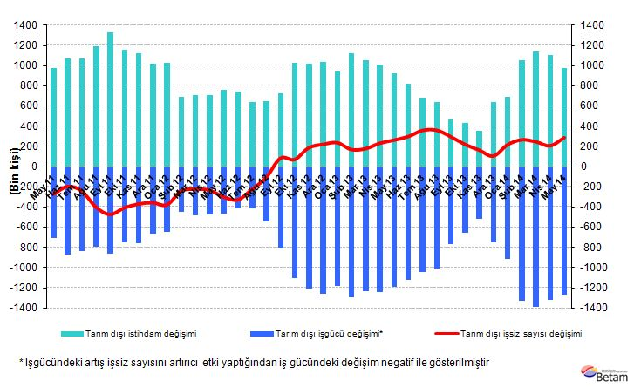
Kaynak: TÜİK, Betam

Tarım dışı işsizlikte 0,4 puanlık yüksek artış

Mevsim etkilerinden arındırılmış verilere göre Mayıs döneminde Nisan dönemiyle kıyaslandığında tarım dışı işgücü 91 bin artarak 23 milyon 49 bin olmuştur (Şekil 2, Tablo 1). Tarım dışı istihdam ise 11 binlik bir azalışla 20 milyon 398 bine ulaşmıştır. Böylelikle tarım dışı işsiz sayısı 102 bin artmış, tarım dışı işsizlik oranı Mayıs 2014 döneminde Nisan 2014 dönemine kıyasla 0,4 yüzde puan artarak yüzde 11,5 seviyesine ulaşmıştır.

Şekil 2 Mevsim etkilerinden arındırılmış tarım dışı işgücü, istihdam ve işsizlik oranı
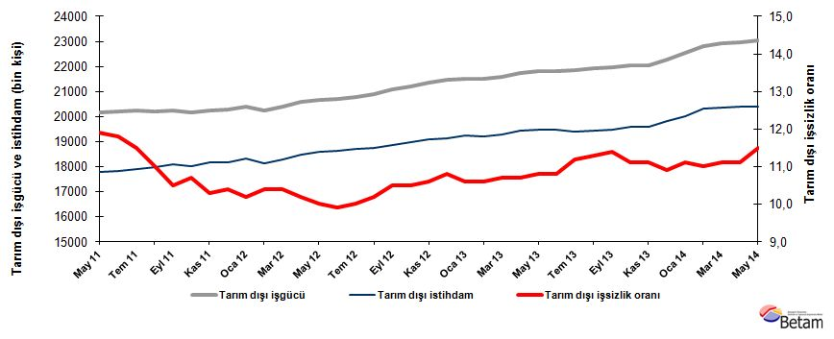
Kaynak: TÜİK, Betam

İşsizlik Haziran döneminde artmaya devam edecek

İlk defa geçen ay yayınlamaya başlamış olduğumuz Betam araştırmacılarından Barış Soybilgen'in Kariyer.net tarafından açıklanan açık pozisyon başına başvuru sayısı verilerini kullanarak hazırladığı tahmin modeli Mayıs döneminde işsizliğin artacağını tahmin etmişti. Beklentimize paralel olarak Mayıs ayında işsizlikte büyük bir artış meydana geldi.

Tahmin modelinde Şekil 3'de görülen Kariyer.net'in verilerinden ilan başına başvuru sayısı kullanılmaktadır. Ocak ayından itibaren artış trendine giren seri, önümüzdeki Haziran dönemi için de artışa işaret etmektedir. Tahmin modelinin sonucuna göre Mayıs'da olduğu gibi Haziran 2014 döneminde de tarım dışı işsizlik oranındaki artışın devam etmesi öngörülüyor. Betam tahminleri ve ekonomik göstergeler ikinci çeyrekte büyümenin ilk çeyreğe kıyasla önemli ölçüde yavaşladığını göstermektedir. Kariyer.net verileri ile yaptığımız işsizlik tahmini bu yavaşlamanın işsizlik oranına yansımaya devam edeceğine işaret etmektedir.
Şekil 3 Mevsim etkilerinden arındırılmış tarım dışı işsizlik oranı ve ilan başına başvuru sayısı
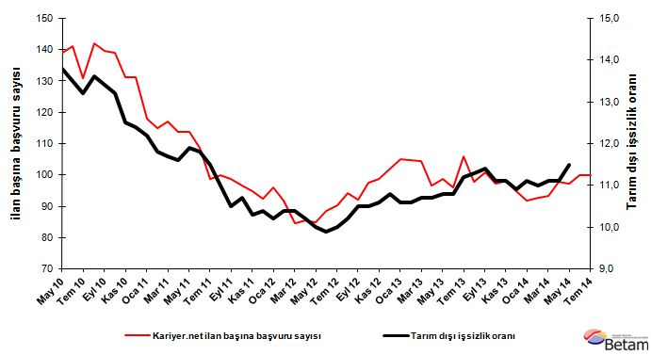
Kaynak: Kariyer.net, TÜİK, Betam

Sanayi ve inşaat istihdamı azaldı

Mevsimsellikten arındırılmış sektörel verilere göre Mayıs 2014 döneminde hizmetlerde önceki dönemlere kıyasla istihdam artışları hız keserek 41 bin kişi artmıştır.(Şekil 4, Tablo 2). Mart 2014'ten itibaren inşaat sektöründeki istihdamda azalış devam etmiş, Mayıs 2014 döneminde 45 bin azalmıştır. Son iki dönemdir oldukça küçük artışlar görülen sanayi istihdamı da bu dönemde düşmeye başlamış ve 9 bin kişi azalmıştır. İkinci çeyrekte sanayi üretiminin bir önceki çeyreğe kıyasla hiç artmamış olması sanayi istihdamında görülen seyri yansıtmaktadır. Üçüncü çeyreğe ilişkin jeopolitik riskler ve Irak'a ihracatın azalıyor olması sanayi istihdamının önümüzdeki dönemlerde de zayıf seyredeceğine işaret etmektedir.

Şekil 4 Sektörlerin istihdam değişimi (bin kişi)
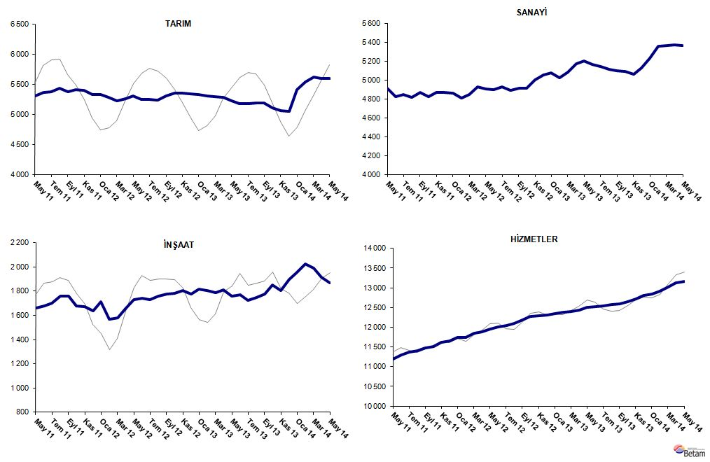
Kaynak: TÜİK, Betam

Tablo 1 Mevsim etkilerinden arındırılmış tarım dışı işgücü göstergeleri (bin kişi)*
 | İşgücü | İstihdam | İşsizlik | İşsizlik Oranı | Aylık değişimler
Nisan 11 | 20070 | 17742 | 2328 | 11,6% | İşgücü | İstihdam | İşsizlik
Mayıs 11 | 20169 | 17769 | 2400 | 11,9% | 99 | 27 | 72
Haziran 11 | 20187 | 17805 | 2382 | 11,8% | 18 | 36 | -18
Temmuz 11 | 20244 | 17916 | 2328 | 11,5% | 57 | 111 | -54
Ağustos 11 | 20204 | 17982 | 2222 | 11,0% | -40 | 66 | -106
Eylül 11 | 20230 | 18106 | 2124 | 10,5% | 26 | 124 | -98
Ekim 11 | 20171 | 18013 | 2158 | 10,7% | -59 | -93 | 34
Kasım 11 | 20249 | 18163 | 2086 | 10,3% | 77 | 150 | -73
Aralık 11 | 20278 | 18169 | 2109 | 10,4% | 29 | 6 | 23
Ocak 12 | 20401 | 18320 | 2081 | 10,2% | 123 | 151 | -28
Şubat 12 | 20224 | 18121 | 2103 | 10,4% | -177 | -199 | 22
Mart 12 | 20406 | 18284 | 2122 | 10,4% | 182 | 163 | 19
Nisan 12 | 20575 | 18476 | 2099 | 10,2% | 168 | 192 | -24
Mayıs 12 | 20656 | 18590 | 2066 | 10,0% | 81 | 114 | -33
Haziran 12 | 20690 | 18642 | 2048 | 9,9% | 35 | 52 | -17
Temmuz 12 | 20778 | 18700 | 2078 | 10,0% | 87 | 58 | 29
Ağustos 12 | 20879 | 18749 | 2130 | 10,2% | 101 | 49 | 52
Eylül 12 | 21080 | 18867 | 2213 | 10,5% | 202 | 118 | 84
Ekim 12 | 21199 | 18973 | 2226 | 10,5% | 118 | 106 | 12
Kasım 12 | 21360 | 19096 | 2264 | 10,6% | 161 | 123 | 38
Aralık 12 | 21455 | 19138 | 2317 | 10,8% | 95 | 42 | 53
Ocak 13 | 21519 | 19238 | 2281 | 10,6% | 64 | 100 | -36
Şubat 13 | 21496 | 19217 | 2279 | 10,6% | -23 | -21 | -2
Mart 13 | 21589 | 19279 | 2310 | 10,7% | 94 | 62 | 32
Nisan 13 | 21740 | 19414 | 2326 | 10,7% | 151 | 135 | 16
Mayıs 13 | 21814 | 19458 | 2356 | 10,8% | 74 | 44 | 30
Haziran 13 | 21808 | 19453 | 2355 | 10,8% | -6 | -5 | -1
Temmuz 13 | 21850 | 19403 | 2447 | 11,2% | 42 | -50 | 92
Ağustos 13 | 21918 | 19441 | 2477 | 11,3% | 67 | 38 | 29
Eylül 13 | 21977 | 19472 | 2505 | 11,4% | 60 | 31 | 29
Ekim 13 | 22027 | 19582 | 2445 | 11,1% | 50 | 110 | -60
Kasım 13 | 22038 | 19592 | 2446 | 11,1% | 11 | 10 | 1
Aralık 13 | 22259 | 19833 | 2426 | 10,9% | 221 | 241 | -20
Ocak 14 | 22523 | 20023 | 2500 | 11,1% | 264 | 190 | 74
Şubat 14 | 22807 | 20298 | 2509 | 11,0% | 284 | 275 | 9
Mart 14 | 22915 | 20371 | 2544 | 11,1% | 108 | 73 | 35
Nisan 14 | 22957 | 20409 | 2548 | 11,1% | 43 | 38 | 5
Mayıs 14 | 23049 | 20398 | 2651 | 11,5% | 91 | -11 | 102
Kaynak: TÜİK, Betam

Tablo 2 Mevsim etkilerinden arındırılmış sektörel istihdam (bin kişi)*
 | Tarım | Sanayi | İnşaat | Hizmetler | Aylık değişimler
Nisan 11 | 5359 | 4958 | 1633 | 11150 | Tarım | Sanayi | İnşaat | Hizmetler
Mayıs 11 | 5313 | 4915 | 1663 | 11192 | -46 | -43 | 30 | 42
Haziran 11 | 5362 | 4826 | 1677 | 11301 | 49 | -89 | 14 | 109
Temmuz 11 | 5379 | 4846 | 1703 | 11367 | 17 | 20 | 26 | 66
Ağustos 11 | 5441 | 4816 | 1758 | 11408 | 62 | -30 | 55 | 41
Eylül 11 | 5374 | 4866 | 1760 | 11480 | -67 | 50 | 2 | 72
Ekim 11 | 5409 | 4823 | 1680 | 11510 | 35 | -43 | -80 | 30
Kasım 11 | 5403 | 4870 | 1671 | 11622 | -6 | 47 | -9 | 112
Aralık 11 | 5329 | 4873 | 1637 | 11659 | -74 | 3 | -34 | 37
Ocak 12 | 5336 | 4864 | 1710 | 11745 | 7 | -9 | 73 | 86
Şubat 12 | 5283 | 4808 | 1566 | 11746 | -53 | -56 | -144 | 1
Mart 12 | 5232 | 4850 | 1581 | 11853 | -51 | 42 | 15 | 107
Nisan 12 | 5260 | 4930 | 1656 | 11890 | 28 | 80 | 75 | 37
Mayıs 12 | 5306 | 4908 | 1731 | 11951 | 46 | -22 | 75 | 61
Haziran 12 | 5249 | 4900 | 1740 | 12001 | -57 | -8 | 9 | 50
Temmuz 12 | 5247 | 4926 | 1732 | 12041 | -2 | 26 | -8 | 40
Ağustos 12 | 5240 | 4892 | 1760 | 12097 | -7 | -34 | 28 | 56
Eylül 12 | 5306 | 4911 | 1777 | 12179 | 66 | 19 | 17 | 82
Ekim 12 | 5350 | 4917 | 1782 | 12274 | 44 | 6 | 5 | 95
Kasım 12 | 5360 | 5003 | 1803 | 12289 | 10 | 86 | 21 | 15
Aralık 12 | 5346 | 5051 | 1779 | 12309 | -14 | 48 | -24 | 20
Ocak 13 | 5335 | 5073 | 1815 | 12350 | -11 | 22 | 36 | 41
Şubat 13 | 5308 | 5023 | 1805 | 12389 | -27 | -50 | -10 | 39
Mart 13 | 5296 | 5083 | 1790 | 12406 | -12 | 60 | -15 | 17
Nisan 13 | 5288 | 5176 | 1812 | 12425 | -8 | 93 | 22 | 19
Mayıs 13 | 5230 | 5200 | 1759 | 12499 | -58 | 24 | -53 | 74
Haziran 13 | 5180 | 5163 | 1773 | 12516 | -50 | -37 | 14 | 17
Temmuz 13 | 5176 | 5146 | 1722 | 12536 | -4 | -17 | -51 | 20
Ağustos 13 | 5192 | 5117 | 1749 | 12574 | 16 | -29 | 27 | 38
Eylül 13 | 5189 | 5096 | 1775 | 12600 | -3 | -21 | 26 | 26
Ekim 13 | 5106 | 5090 | 1850 | 12643 | -83 | -6 | 75 | 43
Kasım 13 | 5068 | 5064 | 1806 | 12721 | -38 | -26 | -44 | 78
Aralık 13 | 5058 | 5131 | 1899 | 12803 | -10 | 67 | 93 | 82
Ocak 14 | 5407 | 5232 | 1954 | 12838 | 349 | 101 | 55 | 35
Şubat 14 | 5545 | 5359 | 2022 | 12917 | 138 | 127 | 68 | 79
Mart 14 | 5623 | 5365 | 1989 | 13017 | 78 | 6 | -33 | 100
Nisan 14 | 5593 | 5373 | 1915 | 13122 | -30 | 8 | -74 | 105
Mayıs 14 | 5598 | 5364 | 1870 | 13163 | 5 | -9 | -45 | 41
Kaynak: TÜİK, Betam

*Prof. Dr. Seyfettin Gürsel, Betam, Direktör, seyfettin.gursel@eas.bahcesehir.edu.tr
∗∗Mine Durmaz, Betam, Araştırma Görevlisi, mine.durmaz@easbahcesehir.edu.tr
∗∗∗Melike Kökkızıl, Betam, Araştırma Görevlisi, melike.kokkizil@bahcesehir.edu.tr
Betam son bir yıldır Kariyer.net tarafından sağlanan verilerden açık bulunan iş pozisyonu başına yapılan başvuru sayısını hesaplıyor. Bu seri hem mevsim hem takvim etkilerinden arındırılmıştır. İlan başına başvuru sayısının azalması bir yandan münhal işlerin artmasına diğer yandan da başvuru sayısının azalmasına bağlıdır. Münhal işlerin artması büyümenin hızlanmasına bağlanırken, başvuruların azalması iş arayan sayısının azalmasına bağlı olacaktır.
Soybilgen'in kullandığı tahmin modeli "Kariyer.net Verisiyle Kısa Vadeli Tarım Dışı İşsizlik Tahmini" başlıklı Betam Araştırma Notu 168'de ayrıntılı olarak tartışılmaktadır. Soybilgen, B., "Kariyer.net Verisiyle Kısa Vadeli Tarım Dışı İşsizlik Tahmini", Betam Araştırma Notu 168. http://betam.bahcesehir.edu.tr/tr/2014/06/kariyer-net-verisiyle-kisa-vadeli-tarim-disi-issizlik-tahmini/
Sektörel istihdam serileri teker teker mevsim etkilerinden arındırılmaktadır. Dolayısıyla sektörel istihdam rakamlarının toplamı, mevsim etkilerinden arındırılmış toplam istihdam rakamından farklı olabilmektedir. Aradaki fark mevsim etkilerinden arındırma prosedürünün lineer olmamasından kaynaklanmaktadır.

